ESCOLA TÉCNICA ESTADUAL PROF. ARMANDO JOSÉ FARINAZZO CENTRO PAULA SOUZA

Brenno Chimelli da Silva

Gabriela Ramos de Souza

Guilherme Grigolin da Mata Brandão

Henrique Toledo Lopes

SISTEMA WEB DE INTERMÉDIO COMUNICATIVO COM CONSUMIDOR/ADVOGADO

Fernandópolis

2022

Brenno Chimelli da Silva

Gabriela Ramos de Souza

Guilherme Grigolin da Mata Brandão

Henrique Toledo Lopes

SISTEMA WEB DE INTERMÉDIO COMUNICATIVO COM CONSUMIDOR/ADVOGADO

Trabalho de Conclusão de Curso apresentado como exigência parcial para obtenção da Habilitação Profissional Técnica de Nível Médio de Técnico em Informática para Internet Integrado ao Ensino Médio, no Eixo Tecnológico de Tecnologia da Informação, à Escola Técnica Estadual Professor Armando José Farinazzo, sob orientação da Professora Tassia da Silva de Carvalho.

Fernandópolis

2022

Brenno Chimelli da Silva

Gabriela Ramos de Souza

Guilherme Grigolin da Mata Brandão

Henrique Toledo Lopes

SISTEMA WEB DE INTERMÉDIO COMUNICATIVO COM CONSUMIDOR/ADVOGADO

Trabalho de Conclusão de Curso apresentado como exigência parcial para obtenção da Habilitação Profissional Técnica de Nível Médio de Técnico em Informática para Internet Integrado ao Ensino Médio, no Eixo Tecnológico de Tecnologia da Informação, à Escola Técnica Estadual Professor Armando José Farinazzo, sob orientação da Professora Tassia da Silva de Carvalho.

Examinadores:

Fernandópolis

2022

DEDICATÓRIA

Dedicamos este artigo aos leitores de plantão que desejam conhecer o trabalho que existe por trás de um sistema web de interação entre consumidor e advogado. Ademais, dedicamos a nossa querida orientadora de TCC, Tassia Carvalho da Silva e a todos os professores que nos inspiraram e nos deram forças para realizar esse trabalho tão importante.

AGRADECIMENTOS

Agradecemos aos nossos professores, familiares, coordenadores e colegas que fizeram parte desta etapa de nossas vidas, contribuindo de modo imperioso para nossa formação profissional e também pessoal.

EPÍGRAFE

“A única maneira de fazer algo excelente é amar o que você faz. Se você ainda não a encontrou, continue procurando. Não se acomode.” Steve Jobs.

RESUMO

Tendo em vista uma sociedade globalizada, com altos índices de serviços e produtos, muitos são os casos de violação aos direitos de quem consome. Portanto, objetivando a oportunidade que são os casos, juntamente da ineficácia dos produtos oferecidos em mercado, o DefCon se impõe como auxílio aos fragilizados, e também, aos que podem ajudar com seus casos, os advogados. O DefCon atuará como intermédio entre a relação dos usuários, onde o consumidor postará seu caso, que poderá ser comentado pelo advogado, e o advogado postará seus artigos, esses que poderão ser visualizados por todos, criando a oportunidade de comunicação entre si, seja o consumidor contatando um advogado, ou o advogado interagindo com a postagem do mesmo usuário, construindo assim um mercado oportuno para todos que dele usufruírem. Após analisar a situação do mercado e confirmar a necessidade de um sistema web, através de estudos e pesquisas, confirmou-se a utilidade do projeto como base para o Trabalho de Conclusão de Curso, trazendo como base a utilização de conceitos POO (Programação Orientada a Objeto) e MVC (Model-View-Controller) para organização do sistema, e complementando, padrões da UML (Linguagem de Modelagem Unificada) para desenvolvimento e confecção dos diagramas. Depreende-se, de tal modo, a partir do trabalho realizado, que o sistema parte como um grande contribuinte a sociedade, pois alivia as dores de cabeça daqueles que têm problemas a resolver, e àqueles que possuem a preocupação de se estabelecer no mercado partindo do início de uma nova carreira, solucionando problemáticas para ambos os lados.

Palavras-chave: Consumidor. Advogado. Intermédio. Oportunidade. Sistema Web.

ABSTRACT

In the view of a globalized society, with high rates of services and products, there are many cases of violation of the rights of those who consume. Therefore, aiming at the opportunity which are the cases, along with the inefficiency of the products offered in the market, DefCon imposes itself as a help to the weakened, as well as to those who can help with their cases, the lawyers. DefCon will act as an intermediary between the user's relationship, where the consumer will post his case, which can be commented by the lawyer, and the lawyer will post his articles, which can be viewed by everyone, creating the opportunity of the communication among themselves, whether the consumer contacting a lawyer, or the lawyer interacting with the post of the same user, thus building an opportune market for everyone who uses it. After analyzing the market situation and confirming the need for a web system, through studies and research, it was confirmed the usefulness of the project as a basis for the Course Completion Work, bringing as a basis the use of OOP (Object Oriented Programming) and MVC (Model-View-Controller) concepts for system organization, and complementing, UML (Unified Modeling Language) standards for the development and making of the diagrams. It is concluded, in this way, from the accomplished work, that the system comes as a great contributor to society, because it relieves the headaches of those who have problems to solve, and to those who have the concern of establishing themselves in the market starting from a new career, solving problems for both sides.

Keywords: Consumer. Lawyer. Intermediary. Opportunity. Web System.

**SUMÁRIO**

**INTRODUÇÃO 10**

**CAPÍTULO I 12**

**1. Fundamentação Teórica 12**

**1.1. Pesquisas relacionadas 12**

**1.1.1. Consumidor de um serviço ou produto 13**

**1.1.2. Direitos e deveres do consumidor 13**

**1.1.3. Órgão regulador dos direitos do consumidor 13**

**1.1.4. Formas de recorrer aos direitos no Procon 14**

**1.1.5. Formas de recorrer à defesa dos direitos 14**

**1.2. Pesquisa de Softwares Similares 15**

**1.2.1. Jusbrasil 15**

**1.2.2. Doctoralia 16**

**1.3. Plano de Marketing 17**

**1.3.1. Apresentação do Software 18**

**1.3.2. Análise SWOT 20**

**1.3.3. Identidade Visual 22**

**1.3.3.1. Cores 23**

**1.3.3.2. Tipografia 24**

**1.3.3.5. Marca negativa 25**

**1.4. Modelo de Negócios 26**

**1.4.1. Canvas 26**

**1.4.1.1. Proposta de Valor 28**

**1.4.1.2. Segmentos de Clientes 28**

**1.4.1.3. Canais de Distribuição 28**

**1.4.1.4. Relacionamento com Clientes 29**

**1.4.1.5. Atividades-Chave 29**

**1.4.1.6. Recursos-Chave 29**

**1.4.1.7. Parcerias – Chave 30**

**1.4.1.8. Estrutura de custos 30**

**1.4.1.9. Fontes de renda 30**

**CAPÍTULO II 31**

**2. Levantamento de Requisitos 31**

**2.1. Questionário de viabilidade do software 31**

**2.1.1. Resultados da Pesquisa 32**

**CAPÍTULO III 39**

**3. Modelagem de Requisitos 39**

**3.1. Diagrama de Atores do Sistema 39**

**3.2. Lista de Casos de Uso 41**

**3.3. Diagrama de Casos de Uso Geral 41**

**3.4. Dicionário de Mensagens 42**

**3.5. Diagrama de Entidade e Relacionamento 43**

**CAPÍTULO IV 45**

**4.1. Análise Orientada a Objetos 45**

**4.2. Diagrama de Classe 45**

**4.3. Dicionário de Atributos 46**

**CAPÍTULO V 50**

**CAPÍTULO VI 52**

**6.1. Tecnologias Utilizadas 52**

**6.1.1. Tecnologias utilizadas para documentação 53**

**6.1.2. Tecnologias utilizadas para programação 53**

**6.1.3. Tecnologias utilizadas para criação e edição de imagens 54**

**CONSIDERAÇÕES FINAIS 55**

**REFERÊNCIAS 57**

# INTRODUÇÃO

O direito existe desde a antiguidade, no início das primeiras civilizações. Para Duarte (2017), ele é realizado de diferentes formas dependendo de cada civilização, na Mesopotâmia por exemplo, surgiu o Código de Hamurabi, passando pela Índia com o Código de Manu, Direito Hebraico e o Grego, chegando, enfim, ao Direito em Roma. No Brasil não foi diferente, atualmente ele é regido pelo Código de Defesa do Consumidor (CDC). De acordo com Lisita (2020), o Código de Defesa do Consumidor tem por objetivo principal proteger e defender o consumidor, que é a parte mais fragilizada nas relações de consumo. Visto que o direito reflete as adversidades das pessoas no mundo, hoje é muito comum os consumidores enfrentarem dificuldades acerca da violação de seus direitos.

Isso é visível na demora para apuração de resultados jurídicos devido à grande ocorrência de casos acerca dos direitos do consumidor feridos por uma empresa, seja produto ou serviço prestado, custos de consultas, por tempo ou dinheiro, e a dificuldade de se estar na mesma localização de um bom consultório. Há também a dificuldade para novos advogados de se adentrar no “mercado” e na obtenção de casos.

A pesquisa realizada pelo Instituto de Defesa do Consumidor (IDEC) apontou que 67% dos consumidores, dentre 1140 estudados, já tiveram seus direitos violados. Já o portal de notícias do advogado digital expôs a dificuldade de Networking e Posicionamento no Mercado de Trabalho como uns dos principais desafios no começo da carreira de um advogado. Visa-se, mediante o exposto, a necessidade de auxiliar consumidores, majoritariamente online, com a justiça acerca de seus direitos e facilitar a entrada dos advogados no mercado de trabalho.

O projeto visa a criação de um sistema web que funcionará como intermédio entre relações Consumidor-Advogado. O presente trabalho, consequentemente, consistirá numa plataforma onde pessoas, relacionadas como clientes que tiveram algum caso de infração aos seus direitos, poderão se cadastrar para a comunicação com advogados que, utilizando de sua profissionalização e regulamentação de dados, formarão consultas online para a tomada de decisões de ambos. O sistema consiste em dar maior controle e possibilidades aos consumidores do cotidiano, para que possam solucionar seus problemas, e para com advogados, que pretendem ampliar ou até mesmo começar sua carreira no ramo. A ideia do projeto atua em cima de solucionar demoras acerca de problemas jurídicos e ascensão profissional daquele regulamentado pela Ordem dos Advogados do Brasil (OAB).

O trabalho aqui representado tem como objetivo desenvolver a aplicação web, utilizando de conhecimentos técnicos da área de TI para facilitar e auxiliar a problemática exposta, contendo também a construção de uma documentação técnica de modelagem.

# CAPÍTULO I

1. **Fundamentação Teórica**

Em primeiro plano, a formulação da fundamentação teórica é premente para uma construção aprofundada e precisa dos conceitos teóricos a serem discorridos no presente trabalho, desde o decorrer do desenvolvimento lógico do projeto até a sua forma final. Sendo assim, torna-se possível representar de maneira concisa os tópicos importantes e a problemática a ser sanada. Nesse contexto, faz-se imperioso que citações concretas de pessoas especializadas façam parte do texto, dando credibilidade a ele. Posto isto, de acordo com Moretti (2022), o referencial teórico é de extrema importância, pois serve de sustentação para a pesquisa e demonstra os pormenores do assunto abordado de modo ordenado.

# Pesquisas relacionadas

Para Brito, Oliveira e Silva (2021) a pesquisa bibliográfica é indispensável para a fundamentação do trabalho, visto que ela diretamente ligada ao fato de se buscar novas descobertas a respeito do tema em questão. Isso se dá ao passo que ela se coloca na posição de impulsionadora e direciona o aprendizado, levando em conta as dimensões do projeto e os avanços. Dessa maneira, houve o cuidado de realizar pesquisas nas mais variadas fontes.

# Consumidor de um serviço ou produto

De acordo com o Código de Defesa do Consumidor da Lei Nº 8.078 de 11 de setembro de 1990: “Consumidor é toda pessoa física ou jurídica que adquire ou utiliza produto ou serviço como destinatário final”.

# Direitos e deveres do consumidor

O consumidor possui direitos e deveres que precisam ser cumpridos, mas muitas vezes isso não acontece, por esse motivo, há uma lei que o protege. Essa lei é o Código de Defesa do Consumidor (LEI Nº 8.078) de 11 de setembro de 1990.

O que caracteriza um direito violado é quando, em geral, não é possível exercer o que está prescrito na Constituição Federal. Um exemplo é quando um consumidor ao comprar um produto via internet, ele recebe o mesmo com defeito e o vendedor não se dispõe a trocar o produto por outro ou retornar em dinheiro, esse é o momento que o consumidor tem seu direito violado - de acordo com o artigo 18 do Código de Defesa do Consumidor - o que possibilita que o mesmo possa entrar com uma ação judicial obrigando o vendedor a cumprir o que está prescrito na constituição.

# Órgão regulador dos direitos do consumidor

O órgão que regula os direitos do consumidor é a Fundação de Proteção e Defesa do Consumidor (Procon). Esse órgão recebe denúncias de clientes para apurar se o mesmo se configura em uma relação de consumo, que sendo positivo, receberá uma senha para futuro atendimento. Por conseguinte, o Procon irá proceder com orientações ao cliente, realizar estudos e pesquisas para que, se necessário, repreender a empresa culpada por violação do Código de Defesa do Consumidor (CDC), e reivindicar os direitos do cliente.

"O Departamento Estadual de Proteção e Defesa do Consumidor - PROCON/PR - é um órgão do Poder Executivo, subordinado a estrutura programática da Secretaria de Estado da Justiça, Família e Trabalho. Foi criado através do Decreto nº 609, de 23 de julho de 1991, apesar de já estar funcionando a partir de março daquele ano."

# Formas de recorrer aos direitos no Procon

Para recorrer aos direitos no Procon, como discorreu a Fundação de Proteção e Defesa do Consumidor (2019), é necessário estar acompanhado de documentos comprobatórios da compra, como por exemplo, nota fiscal, sua via do contrato e o comprovante do pagamento. Ainda, os canais de atendimento são por telefone, carta, atendimento pessoal, ouvidoria e no próprio site do Procon.

# Formas de recorrer à defesa dos direitos

Segundo Leal e Peres (2021) a defesa do consumidor está presente na Constituição Federal, precisamente no artigo 5°, inciso XXXII e deve ser promovida pelo Estado. Ainda, intitula ao advogado o papel de administrador da justiça, ato indispensável, revelado no artigo 133.

Ademais, de acordo com Souto (2019), o advogado pode atuar na defesa do consumidor, baseado no código que entrou em vigor a partir dos anos 90, em que os consumidores a obrigatoriedade de apresentar a prova e, normalmente, as leis são mais protetivas em relação a eles, por serem considerados a parte mais vulnerável nas relações de consumo. Sendo assim, o(a) Advogado(a) defensor dos direitos do consumidor busca a reparação dos prejuízos causados pelo fornecedor, levando em conta a especificidade de cada caso.

# Pesquisa de Softwares Similares

A busca por sistemas web com características semelhantes ao projeto explicitado é de suma importância para o seu desenvolvimento. Isso se comprova pois, dessa maneira, é possível avaliar quais são as funcionalidades indispensáveis ao software, além de comprovar se o desenvolvimento dele irá agregar valor para o público que se deseja atingir, de modo que o sistema web tenha seu diferencial. Dito isto, logo abaixo estão expostos os softwares considerados suficientemente similares ao sistema supracitado.

# Jusbrasil

O jusbrasil é uma startup que une o direito e a tecnologia. O usuário pode entrar na plataforma e procurar pelo seu processo. É de vínculo do jusbrasil ter também artigos de advogados que podem ser consultados pelos consumidores, conforme ilustra a Figura 1:

Figura 1. Jusbrasil

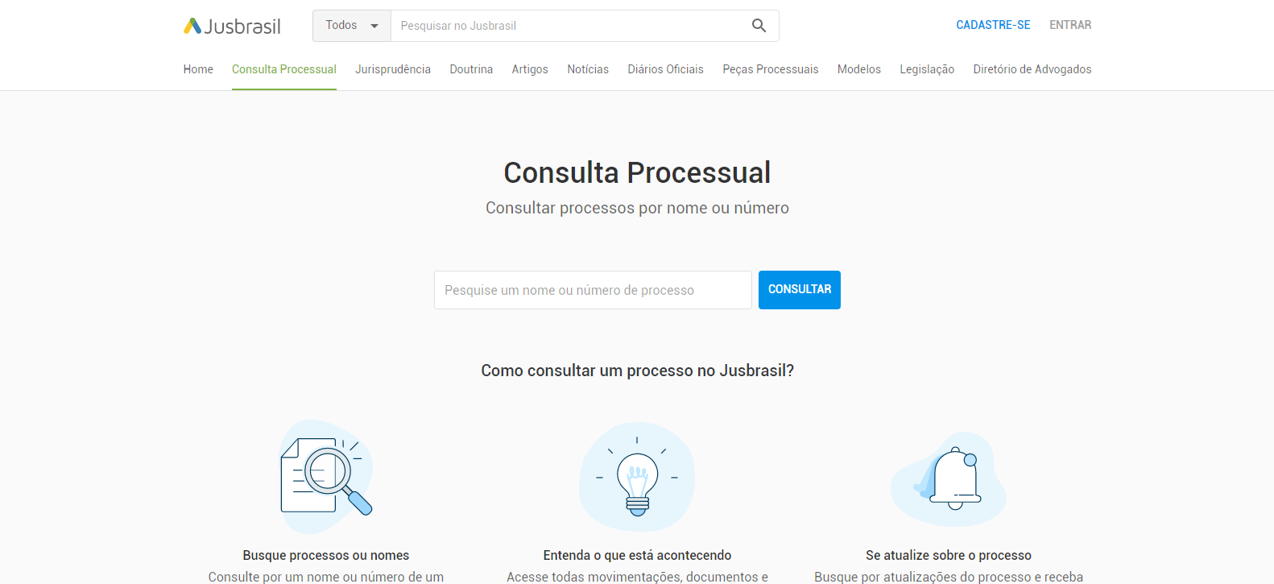

Fonte: (https://www.jusbrasil.com.br/consulta-processual/, 2022)

# Doctoralia

O Doctoralia é um sistema da área da saúde onde há uma interação entre os médicos e pacientes. Os usuários podem entrar no site e pesquisar por médicos de acordo com as suas especialidades e também por localidade, representado na Figura 2:

Figura 2. Doctoralia

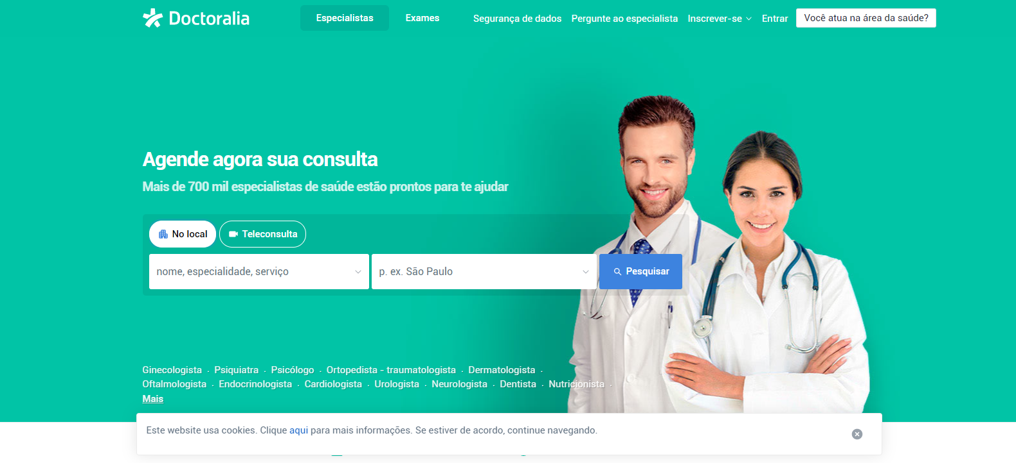

Fonte: (https://www.jusbrasil.com.br/consulta-processual/, 2022)

# Plano de Marketing

O plano de Marketing é uma ferramenta de extrema importância para o planejamento das ações que serão realizadas atendendo um determinado público-alvo. Em seu livro O plano de marketing em 4 etapas, o autor Calicchio (2020), afirma que o plano de marketing é baseado em estratégias que levem em conta a situação atual.

Nessa perspectiva, de acordo com Tenca, Silva e Schenini (2018), um planejamento estratégico de marketing precisa ser realizado de maneira que se descubra e aproveite oportunidades compatíveis com os recursos disponíveis.

Para Diniz e Valdisser (2018) a administração de marketing é uma arte, visto que é necessário a captação, manutenção e fidelização do mercado-alvo (clientes) de maneira criativa e inovadora.

# Apresentação do Software

O software DEFCON é baseado no conceito de Composto de Marketing, ele foi popularizado por Philip Kotler e também é conhecido como os 4 P’s de Marketing, que é basicamente os 4 pilares essenciais para a realização de um bom plano de Marketing, sendo eles: praça, preço, produto e promoção. Esses elementos são utilizados em conjunto para conquistar e realizar os desejos do público que se almeja atingir. Sendo assim, para Kayser (2019), o Mix de Marketing é uma técnica consistente que serve para influenciar o público a consumir um produto, serviço ou proposta de uma determinada corporação.

A figura 3 relaciona o nosso software com os conceitos apresentados anteriormente, visando transparecer os fundamentos do Mix de Marketing na prática.

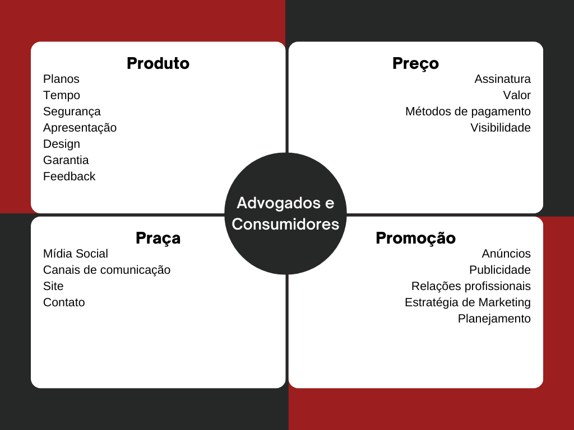Figura 3. Mix de Marketing - 4 P’s

Fonte: (Dos próprios autores, 2022)

“O produto é a base da existência das empresas. É o produto que satisfaz as necessidades dos consumidores e oferece benefícios para a sua vida. E é em torno dele que os outros P’s são criados” (PEÇANHA, 2020). Nesse contexto, é a partir desses fatores que o consumidor identifica os atributos tangíveis e intangíveis do produto. O produto do DefCon é oferecer ao consumidor e ao advogado interação entre si, poupando tempo e melhorando a comunicação entre ambas as partes na resolução de um caso.

De acordo com Peçanha (2020), o preço é o valor que o consumidor paga pelo produto ou seus benefícios. Portanto, quanto maior a percepção de valor do produto, mais o consumidor se dispõe a pagar. Com isso, a precificação deve ser feita de acordo com os custos ao se produzir, comparação com os concorrentes e até mesmo o lucro planejado. Para usar o sistema DefCon, não é necessário pagar, todavia, aquele que desejar usufruir de melhores aplicações que concedem benefícios será necessário pagar para obtê-lo, isso, portanto, através de assinaturas divididas em períodos mensais, trimestrais e até anuais, sendo possível o cancelamento da mesma.

Em questão de Praça, acentua-se que, sob sua função, está previsto a distribuição do produto já concluído ao consumidor/usuário. Logo, é necessária a intensividade dessa prática, consequentemente, há também a necessidade de se tomar todas as precauções acerca da mesma, para que se obtenha resultados otimistas na atuação de Praça ao produto. Devido à época de tamanha dominância digital, torna-se imprescindível a necessidade de divulgação em meios digitais, como mídias sociais para a divulgação do produto, esse que, intangível como sistema web. No caso do sistema DefCon, a praça é a própria internet, proporcionando o contato através de mídias sociais e do próprio site.

Sob viés analítico de Promoção, em suma, tem-se os diversos meios de comunicação em prática prevendo o auxílio aos clientes para que os mesmos possam ter a certeza de se escolher e usufruir do produto oferecido, principalmente, quando se encontram em frente aos demais concorrentes do mercado. Portanto, percebe-se a utilidade do recurso quando aplicado para o engajamento do produto; de acordo com Kotler e Keller “A comunicação em marketing é o meio pelo qual as empresas buscam informar, persuadir e lembrar os consumidores – direta ou indiretamente – sobre os produtos e as marcas que comercializam. Essa ferramenta do marketing representa a voz da empresa e de suas marcas.” A divulgação do DefCon é realizada a partir de uma estratégia de marketing, oferecendo uma plataforma online de intermédio e comunicação entre consumidor e advogado.

# Análise SWOT

A análise SWOT é uma forma estratégica de realização de uma avaliação detalhada do que se pretende desenvolver, ela auxilia no processo de melhoria da empresa. Sendo assim, infere-se que é de suma importância essa análise em qualquer planejamento estratégico.

Ademais, existem 4 áreas que formam a Análise SWOT, elas ajudam a marca a descobrir se está indo para o caminho certo ou se há a necessidade de mudar ou melhorar algo. Isso diminui riscos na hora de realizar atividades importantes e relevantes, pois com ela pode-se ter uma imagem geral e completa da empresa, principalmente na parte de marketing e no lançamento de uma nova proposta. A figura 4 mostra a análise do projeto DefCon, apresentando suas forças, fraquezas, oportunidades e ameaças, personalizada de acordo com as cores e o tema do sistema web presente.

Figura 4. Análise Swot

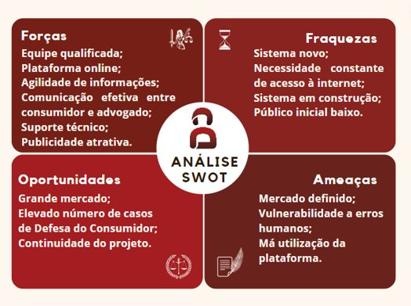Fonte: (Dos próprios autores, 2022)

Em primeiro plano, foram identificadas alguns pontos fortes do projeto durante a análise, foi apontado a equipe qualificada, tendo em vista que os membros da equipe são integrados e a plataforma é online, não sendo necessário baixar um aplicativo, o que auxilia na agilidade das informações – fazendo valer um dos objetivos do projeto, que é melhorar na demora de processos jurídicos – trazendo uma comunicação maior entre o consumidor e o advogado. Tudo isso é feito com uma publicidade atrativa e com adaptações para diferentes meios, não deixando de citar o suporte técnico dado ao sistema.

Em seguida, por ser um sistema novo no mercado, pode ser difícil a adaptação do público-alvo e devido esse fato o público inicial é baixo e necessitará de uma forte publicidade. Como não foram implementadas todas as ideias obtidas durante o projeto, ele ainda está em construção, o que é uma fraqueza também. Ademais, as pessoas precisam ter condições e meios de acesso à internet.

Em relação as oportunidades oferecidas, no mundo atual, como toda pessoa pode ser considerada um consumidor, existe um elevado número de casos envolvendo a Defesa do Consumidor e com esse grande mercado, os advogados poderão se beneficiar. Uma oportunidade para a equipe é a questão de dar continuidade ao projeto futuramente.

Por fim, algumas ameaças envolvem o sistema web DefCon, pois o mercado já está consolidado. Ainda, as pessoas podem utilizar da plataforma para ofender ou atacar alguém.

# Identidade Visual

A identidade visual surge a partir do contexto de elementos gráficos que compõe visualmente uma marca. Ela é constituída por um conjunto de componentes que definem a imagem da empresa e o que a marca quer transmitir ao seu público-alvo.

Ademais, esse conceito é composto pela logomarca, juntamente ao logotipo, tipografia e cores que fazem parte do negócio. Seguindo esse raciocínio, Ramos (2019) afirmou que a identidade visual é de extrema importância para a empresa, negócio ou até mesmo uma organização. Isso se deve ao fato de gerar credibilidade, expressar os valores da marca, o que ela busca e a forma como ela atua. Desse modo, as cores, a tipografia, os ícones e todos os outros elementos gráficos fazem com que a marca seja lembrada e que os clientes sejam atraídos e fidelizados. É imperioso ressaltar que a identidade visual é a primeira coisa a ser vista pelo cliente, gera confiança e interesse quando bem feita e transmite qualidade acerca do serviço ou produto.

A marca do projeto DefCon tem como objetivo estabelecer, por meio do nome Def.Con, a ideia da defesa e do consumidor, representando assim os advogados e consumidores da plataforma. Por se tratar de um intermédio, as letras D e C formam uma pessoa, de modo a representar uma unificação entre os usuários do sistema, humanizando-os, portanto, estabelecendo a relação de igualdade entre todos. A seguir, está ilustrada na figura 5 a identidade visual da marca DefCon.

Figura 5. Logomarca

Fonte: (Dos próprios autores, 2022)

De acordo com Leocádio (2019), o logotipo consiste em um símbolo que representa uma marca ou empresa e além do ícone, a logo também pode contar com a tipografia. Na figura 6, tem-se a logotipo do sistema DefCon de forma minimalista com variações de cor, a fim de inserir a marca em variados contextos.

Figura 6. Logotipo

Fonte: (Dos próprios autores, 2022)

# Cores

A seleção das cores é uma etapa de extrema importância durante o projeto, ela faz toda a diferença na definição do logotipo, do produto e do próprio site em si. Por meio da combinação de cores é possível tanto dar maior visibilidade ao sistema, quanto deixá-lo monótono.

Seguindo essa linha, é essencial que a escolha das cores seja realizada pensando no mercado-alvo do projeto referido, por esse motivo, é necessário conhecer muito bem as características do público, tendo em vista que as cores tendem a influenciar nos sentimentos e emoções do indivíduo, sendo imperioso que elas o agradem e deixem o ambiente confortável. Para isso é preciso que os tons sejam alinhados, definindo uma paleta de cores que traga consigo significado para o projeto.

Os padrões de cores mais utilizados atualmente e que também foram inseridos no projeto aqui referenciado são o RGB (vermelho, verde e azul) e o CMYK (ciano, magenta, amarelo e a cor chave, preto).

Ao analisar o campo em questão e o respectivo público, a paleta de cores com suas variações em preto, branco e vermelho foi escolhida levando em consideração a transição entre cores quentes e neutras. Pensando no público-alvo em questão, explica-se a utilização de variados tons de vermelho, já que o sistema é voltado para a área jurídica. Além dessa justificativa, Clemente (2020) o vermelho pode representar poder, liderança e velocidade, auxiliando assim na proposta do projeto, promover resoluções rápidas e de qualidade. Se tratando dos tons neutros, eles servem para justamente neutralizar o vermelho, deixando o ambiente mais agradável e com menor poluição visual. Figura 7

# Tipografia

A tipografia é a representação visual da ideia escrita que se deseja transmitir. Por esse motivo, de acordo com Beans (2020), vários pontos devem ser considerados na escolha do tipo de fonte, como a missão da empresa, valores, visão, segmentos, o tipo de produto e inclusive as tendências do mercado no momento, juntamente com o público-alvo. Além desses quesitos, precisam ser analisados também a legibilidade, os espaçamentos entre as letras e a estrutura estética da fonte. Na figura 8 estão as variações da tipografia utilizada na logotipo, Omegle.

Figura 8. Tipografia

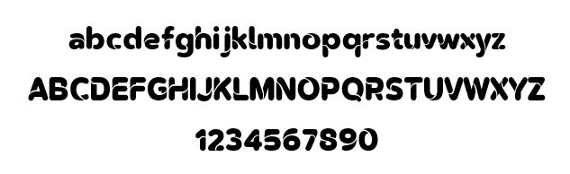Fonte: (Dos próprios autores, 2022)

# 1.3.3.5. Marca negativa

Com o intuito de que a marca seja aplicada em variados contextos, para garantir a acessibilidade e legiblidade em fundos escuros ou pretos, sem comprometer a visualização, mantendo a origem da logo, foi necessário realizar alterações. Essas modificações foram feitas tendo como base a logo original, que possui predominantemente tons escuros, se destacando em fundos claros, principalmente brancos. Como a logo foi colocada em fundo preto, utilizou-se da cor branca para que o mesmo padrão fosse seguido, conforme a figura 11.

Figura 11. Versão negativa da marca

Fonte: (Dos próprios autores, 2022)

# 1.3.3.6. Publicidade e Propaganda

Para que o sistema alcance o público-alvo, é necessário recorrer a publicidade e a propaganda, que segundo Ferraz (2021) a publicidade utiliza os canais de comunicação, como as mídias digitais, para divulgar um produto ou serviço, com a finalidade de torná-lo público. Já a propaganda não tem necessariamente o intuito de vender, mas sim de informar sobre o determinado serviço ou produto. Por isso, como o Instagram é uma das redes sociais mais utilizadas atualmente, realizou-se uma página do sistema Defcon, para sua divulgação e para mostrar que está ativo.

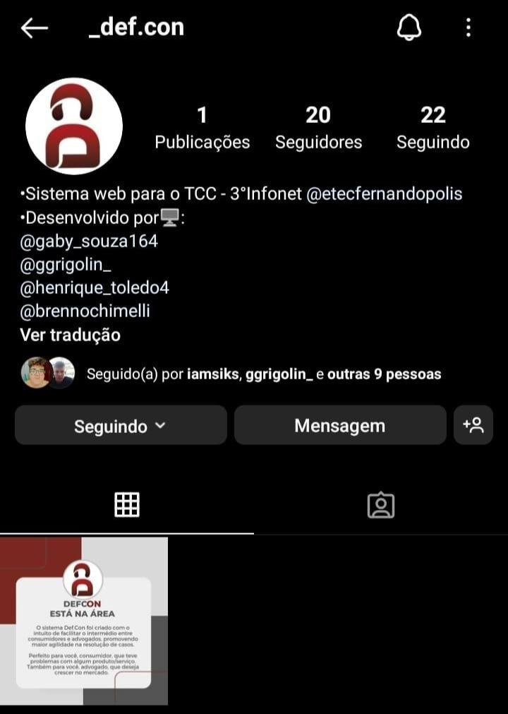Figura 12. Página no Instagram

Fonte: (Dos próprios autores, 2022)

# Modelo de Negócios

De acordo com o SEBRAE (2016), “O modelo de negócios é a forma como a empresa cria, entrega e captura valor”. Sendo assim, o modelo dependerá da sua proposta de valor e das características da empresa.

A DefCon com irá conciliar a necessidade de atribuir relações consumidor-advogado dentre as problemáticas perante situações de demora apurativa, solucionando-se através da criação de um site intermédio comunicativo.

# Canvas

Segundo Camargo (2019), o método Canvas é uma ferramenta para inovação de modelos de negócios, que pode ser utilizada na criação de uma nova empresa ou em uma organização centenária, basta que seus gestores estejam dispostos a pensar colaborativamente em busca de novas soluções para os seus problemas.

O Canvas tem como principal objetivo estruturar um modelo inovador de plano de negócios, trazendo praticidade e principalmente dinamicidade na análise das organizações. O quadro 1 representa o modelo de negócios do sistema DefCon.

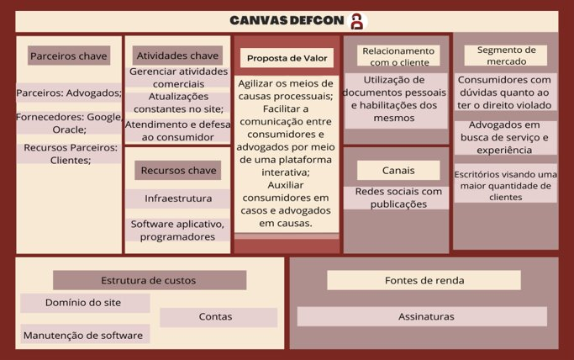Quadro 1. Modelo Canvas de Negócio

Fonte: (dos próprios autores, 2022)

# Proposta de Valor

A proposta de valor é uma prática originária do Marketing, com o objetivo de levar ao cliente uma ideia clara, concisa e transparente de como determinado negócio pode ser relevante para ele. O desenvolvimento dessa ideia é uma das principais etapas de estratégias de planejamento importantes.

Dentre os valores da DefCon encontra-se a pertinência processual acerca de sua realização, provendo ganha no tempo para os consumidores e oportunidade de mercado aos advogados.

# Segmentos de Clientes

A segmentação caracteriza-se pela divisão de clientes e seus respectivos potenciais, tanto a partir de divisões e segmentos. Para facilitar o relacionamento entre os perfis de clientes, tais grupos apresentam características em comum, auxiliando o trabalho das áreas de Marketing e Vendas pela aquisição e negociação com o nicho.

Partindo-se dos usuários do sistema, tem-se aqueles que pretendem solucionar um problema que lhe afeta em seu dia a dia como consumidor, e também, aqueles profissionais que pretendem abranger sua área de aplicação profissional.

# 1.4.1.3. Canais de Distribuição

Os canais de divulgação partem de redes sociais por meio de anúncios comerciais patrocinados da plataforma.

# 1.4.1.4. Relacionamento com Clientes

O relacionamento com o cliente no Canvas determinará a natureza das interações entre a empresa e seu público-alvo. Para se relacionar com seus clientes, a DefCon se responsabilizará da atuação segura dos dados dos mesmos, partindo-se de documentações pessoais e habilitações profissionais, garantindo a segurança de quem usa o sistema para ambos os lados, propiciando a fidelização do cliente para com a plataforma.

# 1.4.1.5. Atividades-Chave

As atividades do sistema partem da possibilitação de uma comunicação entre os usuários que se diferem entre seus propósitos, logo, um consumidor se comunicando com um advogado. As mesmas serão possibilitadas a partir do gerenciamento de atividades contratuais possíveis dentro do site, por meio de atualizações constantes e uma possível e futura ouvidoria.

# 1.4.1.6. Recursos-Chave

Principia-se das necessidades para a criação do projeto os softwares aplicativos, infraestrutura para estabelecimento da equipe gestora, parceria com advogados para atendimento aos clientes do site e recurso financeiro para a criação de parcerias e filiações.

# 1.4.1.7. Parcerias – Chave

Os parceiros do site são os próprios usuários, ou seja, os consumidores e advogados que irão adquirir planos de assinaturas. No caso dos advogados, eles irão buscar por planos para ganhar maior visibilidade no mercado e os consumidores estarão em busca de melhores assinaturas para obter rapidez em sua busca.

# 1.4.1.8. Estrutura de custos

O custo do sistema está na compra de um domínio, hospedagem e estrutura para a manutenção do site, bem como a realização de melhorias nele, cabe também manter o salário dos funcionários e as contas.

# 1.4.1.9. Fontes de renda

Entre as fontes de renda, está a divulgação do sistema por meio de publicidades e propagandas, pois a partir delas o interesse das pessoas pelo site será maior de acordo com a aplicação de uma estratégia de marketing eficaz, além disso, tem-se também as assinaturas e os planos de contrato. Ademais, o sistema futuramente poderá contar com o apoio de colaboradores interessados pelo projeto.

# CAPÍTULO II

1. **Levantamento de Requisitos**

De acordo com Dilkin (2020), a etapa de levantamento de requisitos é a primeira parte do desenvolvimento, onde são definidos as funcionalidades e o escopo do projeto. Em resumo, é nessa fase que os serviços e atividades do software serão identificadas, com tudo o que o sistema precisa ter, bem como as suas restrições.

Ainda, nesse processo são definidos os requisitos funcionais (funcionalidades que o software terá) e os requisitos não-funcionais (as restrições do projeto, regras de negócio, entre outros).

Se tratando do sistema web, a definição dos requisitos se dá por meio de pesquisas em softwares similares e entrevistas com advogados.

# Questionário de viabilidade do software

Com o propósito de avaliar a viabilidade do Sistema web, foi realizada uma pesquisa quantitativa com nove questões objetivas, a fim de verificar se o projeto agregaria valor para o usuário e atenderia todos os requisitos esperados para assim identificar questões que pudessem complementar e melhorar o site.

Ademais, buscando a facilidade de acesso e consequentemente um maior alcance, utilizou-se a plataforma *Google Forms,* aplicando o questionário com turmas do Ensino médio e técnicos, obtendo ao final da pesquisa, 74 respostas, no período de 21 de setembro, até 08 de novembro de 2022. Abaixo estão apresentadas as perguntas realizadas.

# Resultados da Pesquisa

A primeira pergunta foi a respeito da idade dos colaboradores que responderam o questionário. Trata-se de um tópico importante, pois suas idades interferem na possibilidade de solução de um caso, como mostra o Gráfico 1:

Gráfico 1. Faixa etária

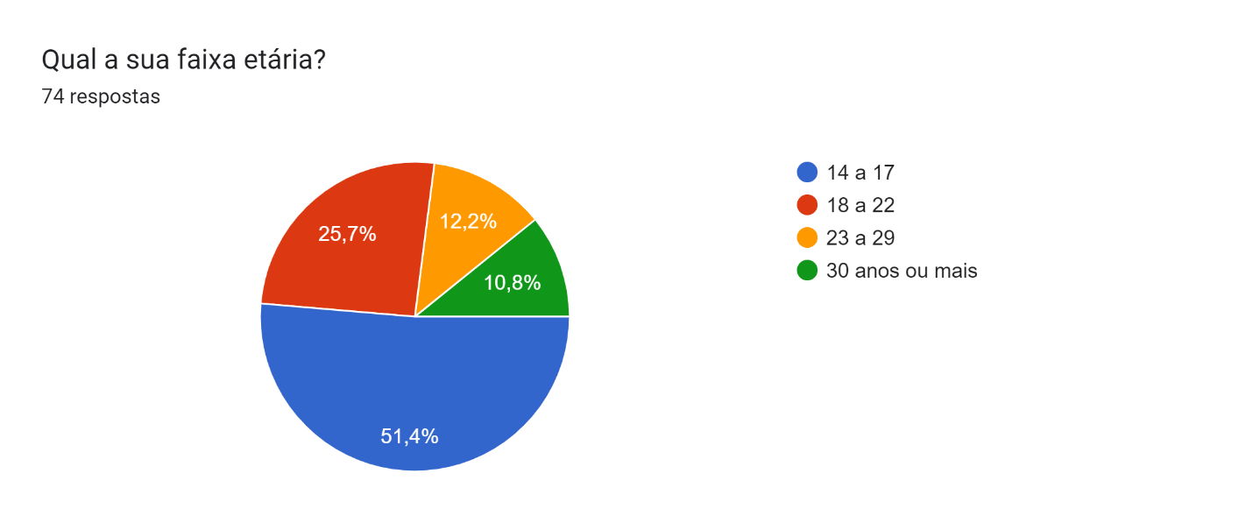

Fonte: (Dos próprios autores, 2022)

Observa-se no gráfico que a maior parte do público tem entre 14 e 17 anos, pois foi aplicado em um ambiente cujo a maioria são alunos do ensino médio.

Em questão do conhecimento sobre si, para pontuar quem sabe o que é na sociedade e quais seus direitos, propiciando casos àqueles que podem pesquisar ou procurar soluções acerca do supracitado. Portanto, o gráfico 2 demonstra quais as perspectivas iniciais do sistema adentro do mercado.

Gráfico 2. Conceito de consumidor

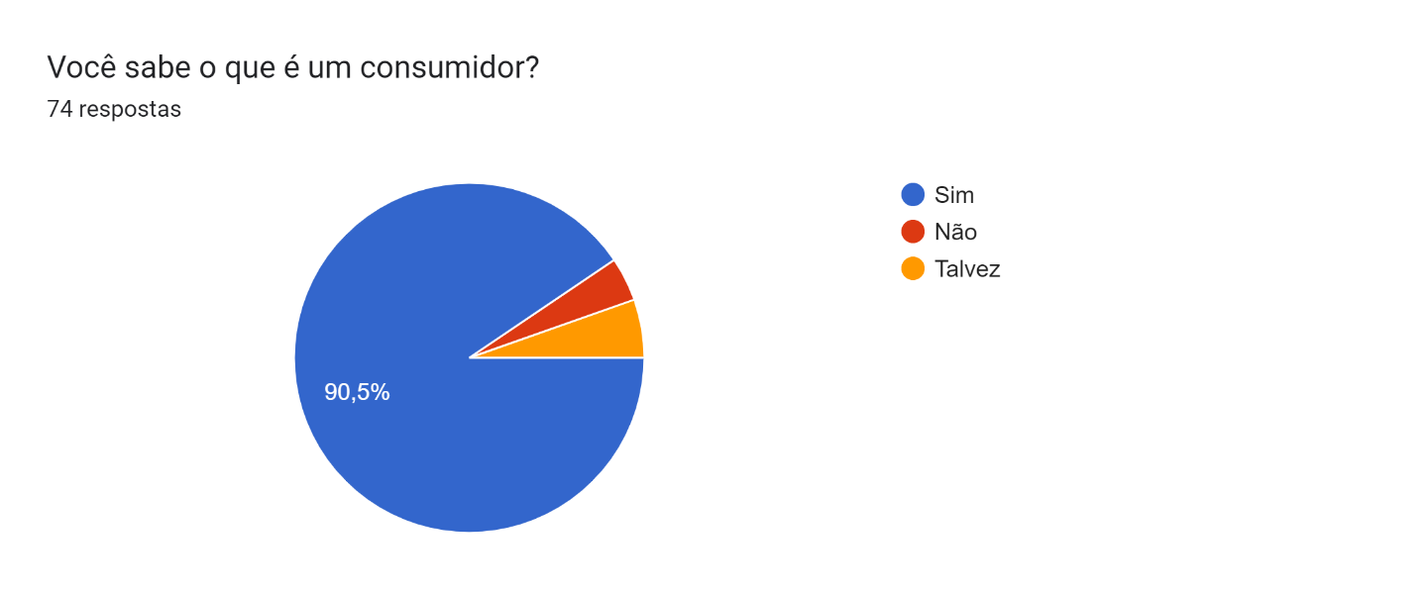

Fonte: (Dos próprios autores, 2022)

Observa-se no gráfico que a maioria das pessoas consideram saber a respeito do conceito de consumidor.

É apresentado no gráfico 3 a definição aos consumidores para posteriormente agregar à pesquisa com a opinião do referido, perguntando-lhes se acreditam que são consumidores em seu dia-a-dia.

Gráfico 3. Consumidor no dia-a-dia

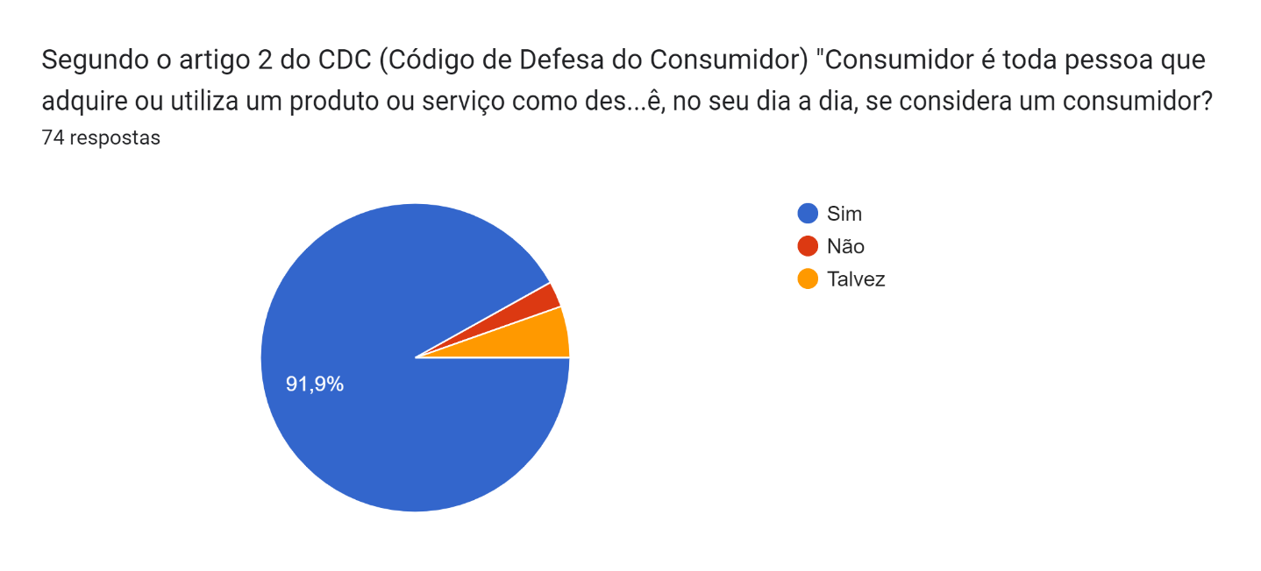

Fonte: (Dos próprios autores, 2022)

A partir do gráfico, é possível analisar que um grande percentual de pessoas se consideram um consumidor.

É imperioso ressaltar a quantidade de pessoas que passaram por problemas em suas experiências de consumo, tendo em vista o principal objetivo do sistema, apresentado no gráfico 4:

Gráfico 4. Problema com serviço ou produto

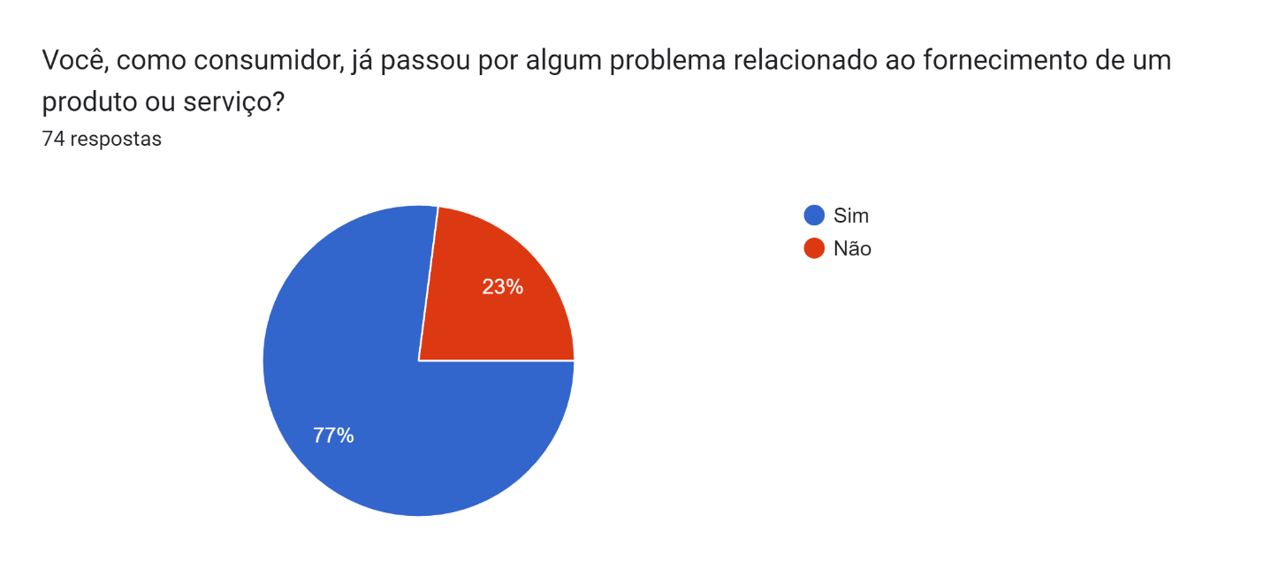 Fonte: (Dos próprios autores, 2022)

Pergunta-se aos colaboradores se tentaram resolver seus casos judicialmente, visando, principalmente, o peso do mercado o qual o sistema se encaixa, o gráfico 5 mostra os resultados:

Gráfico 5. Resolução de caso

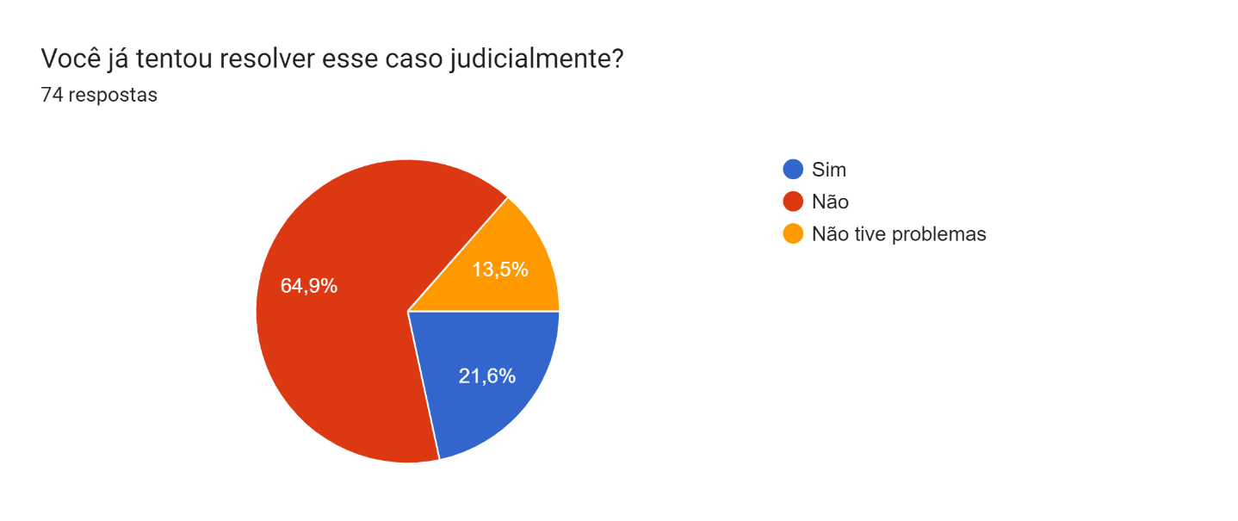

Fonte: (Dos próprios autores, 2022)

Ao observar o gráfico, em caso negativo de respostas, a pergunta se torna positiva, sendo que aqueles que não buscaram soluções, podem ter um interesse maior com um meio que os facilite.

Caso apresente resposta afirmativa, àqueles que se enquadram informam o meio pelo qual tentaram resolver o problema, dando a informação de quais modos são os mais viáveis, ou os mais conhecidos pelo nicho do mercado, conforme evidenciado no gráfico 6:

Gráfico 6. Formas de solucionar o problema

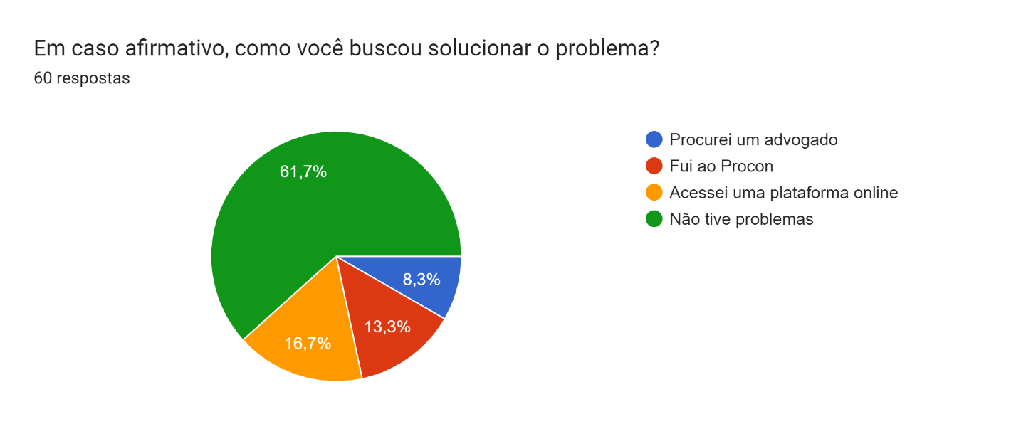

Fonte: (Dos próprios autores, 2022)

A partir dos resultados do gráfico, é possível concluir que as pessoas que tiveram problemas, em sua maioria, acessaram uma plataforma online, por isso seriam potenciais para acesso ao sistema DefCon.

Para fortalecer a fundamentação a qual é relacionada a criação do projeto, os informantes dizem a respeito do tempo que levaram judicialmente em seus casos, visando o qual problemático podem ser os prazos mais longos, como mostra o gráfico 7:

Gráfico 7. Tempo do processo

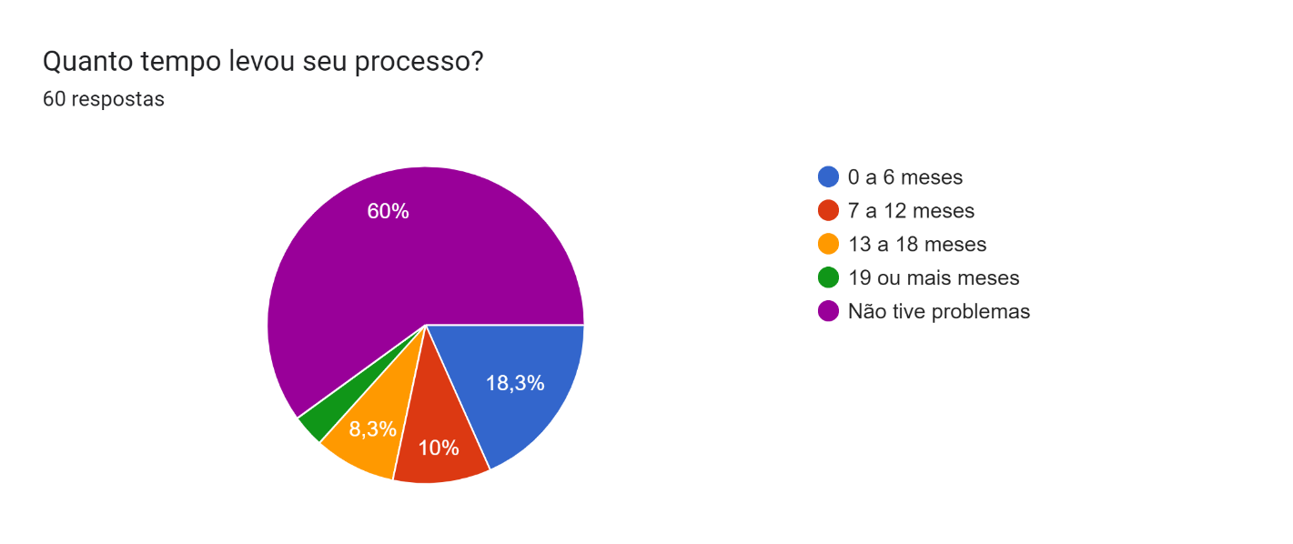

Fonte: (Dos próprios autores, 2022)

Observa-se, a partir do gráfico, que muitas pessoas tiveram seu tempo de processo entre 0 e 6 meses, o que já é uma demora significativa.

Novamente fortalecendo o motivo do qual existe o projeto, saber a opinião dos usuários acerca do mercado é fundamental, assim como apresentado no gráfico 8:

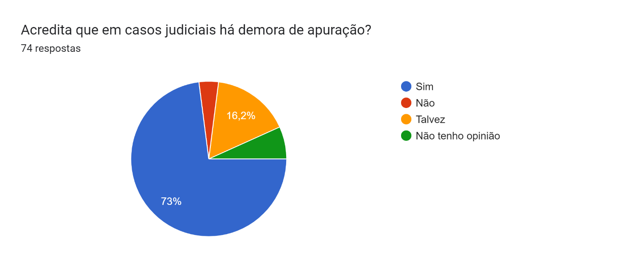Gráfico 8. Demora de apuração

Fonte: (Dos próprios autores, 2022)

Analisando o gráfico, a maioria das pessoas acreditam que há demora para apuração de casos jurídicos, mostrando a importância do sistema.

Para finalizar o questionário e confirmar a viabilidade do software, o usuário informa, sob um contexto geral do projeto, se o mesmo consumidor usufruiria de tal, julgando o produto como relevante para ambos os seus clientes do mercado consumidor, conforme mostra o gráfico 9:

Gráfico 9. Relevância do sistema

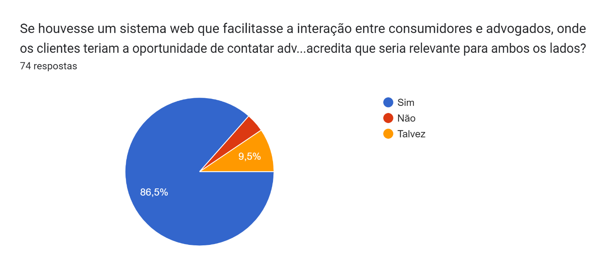

Fonte: (Dos próprios autores, 2022)

Conclui-se, portanto, a partir do gráfico, que o sistema web é de extrema relevância para os usuários em geral.

# CAPÍTULO III

# Modelagem de Requisitos

A modelagem é a parte chave dos processos de implementação de um software de qualidade. De acordo com Booch, Rumbaugh e Jacobson (2006, p. 6), seguindo a UML (Modelo de Linguagem Unificada), é possível visualizar o sistema como um todo, permitindo especificar a estrutura ou o comportamento do software e documentar as decisões tomadas a partir da modelagem.

Na análise de Machado (2016, n.p.) os requisitos são tudo o que é necessário para definir as funcionalidades do sistema. São as restrições ou condições que é preciso para atender as necessidades do software que está sendo desenvolvido. Segundo ele, existem os requisitos funcionais e os não funcionais. Basicamente, os requisitos funcionais são os que definem o comportamento do sistema, ou seja, as ações de entrada e também de saída que serão realizadas pelo sistema. Já os requisitos não funcionais vão definir se o sistema realmente será eficiente ou não, definem o modo que as ações serão realizadas.

# Diagrama de Atores do Sistema

De acordo com Guedes (2018, p. 61) os atores representam as funções desempenhadas pelos usuários que poderão utilizar os serviços e funções do sistema. Nesse raciocínio, o diagrama de atores diz respeito aos usuários do sistema cujo papel é interagir, direta ou indiretamente, com o sistema web DefCon. Os cinco atores que fazem parte da aplicação estão representados abaixo:

Ator Sistema: é responsável por carregar mensagens e dados requisitados pelo advogado ou consumidor.

Ator Administrador: é o responsável pela verificação de dados do Advogado, para verificação e por encerramento de conta.

Ator Pessoa: corresponde a uma generalização, ou seja, um caso de herança onde os atores seguintes (Consumidor e Advogado) herdarão atributos e características de Pessoa, podendo cadastrar-se como consumidor ou advogado.

Ator Consumidor: é uma especialização da Pessoa, na qual pode alterar-se e listar advogados para consulta, cadastrar e listar postagens no site, listar comentários, colocar reações em postagem e comentários, enviar mensagens para advogados que pegaram seu caso e confirmar a resolução do caso.

Ator Advogado: também é uma especialização do Ator Pessoa, porém com outras funcionalidades parecidas ao do Ator Consumidor, que são: Alterar Advogado, Listar Consumidor, Cadastrar Postagem, Listar Postagem e Listar Comentário. As diferentes do consumidor são: Cadastrar Comentário, Pegar Caso, Resolver Caso. A figura 13 ilustra os atores do sistema web DefCon.

Figura 13. Diagrama de atores

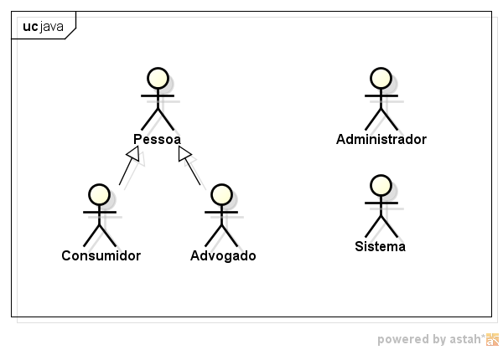Fonte: Próprios autores, 2022

# Lista de Casos de Uso

Em concordância com Guedes (2018), a documentação de um caso de uso descreve os atores e suas interações no sistema de forma simples e organizada, demonstrando as ações e restrições que o caso de uso deve possuir. O quadro 1 retrata os casos de usos do sistema web DefCon:

Quadro 1. Lista de Casos de Uso

Fonte: (Próprios autores, 2022)

# Diagrama de Casos de Uso Geral

Na relação feita por Guedes (2018), o diagrama de casos de uso possibilita a compreensão do sistema externamente, quando se fala das funcionalidades dele, por qualquer pessoa que tenha algum conhecimento sobre o assunto abordado, procurando apresentar o Sistema por meio da perspectiva dos usuários, conforme ilustra a figura 14:

Figura 14. Diagrama de Caso de Uso

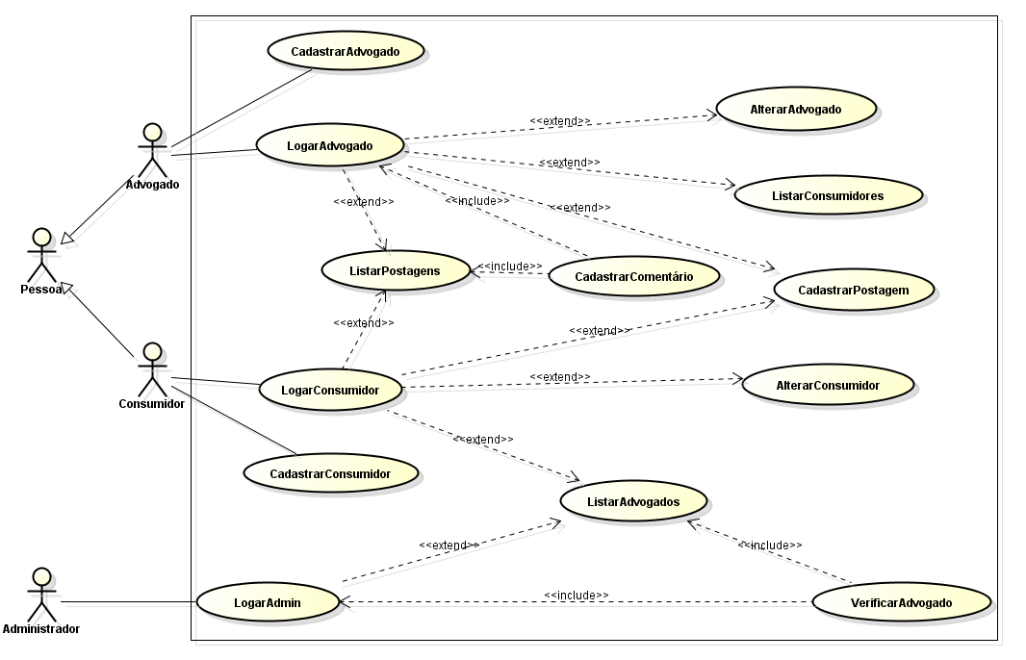

Fonte: (Próprios autores, 2022)

# Dicionário de Mensagens

O dicionário de mensagens contém informações que serão exibidas ao administrador ou usuário na utilização do sistema, como mostra o quadro 2:

Quadro 2. Lista de Mensagens

Fonte: Próprios autores, 2022

# Diagrama de Entidade e Relacionamento

O Diagrama Entidade Relacionamento (Diagrama ER ou ainda chamado de DER), de acordo com Joel (2014), é a representação gráfica do sistema e a principal ferramenta para entender a relação e a forma como as classes interagem entre si. Na prática, o diagrama é tido muitas vezes como sinônimo de modelo para implementação do software, uma vez que sem ter uma forma de visualizar as informações, o modelo pode ficar abstrato demais para auxiliar no desenvolvimento do sistema. Dessa forma, quando se está modelando um domínio, o mais comum é já criar sua representação gráfica, seguindo algumas regras.

A fim de entender melhor o diagrama do sistema DefCon, é importante ressaltar detalhes dessa ilustração. Iniciando com as formas retangulares, representando as entidades (objetos do mundo real representados no sistema) que, consequentemente, se transformarão em tabelas no banco de dados; logo, essa figura é a base para estruturar e organizar o armazenamento de dados no banco. Na parte superior, está representado a única herança presente no projeto. Sua demonstração ocorre por meio de um triângulo de ponta-cabeça, no qual a ponta inferior está ligada à classe mãe – que representa os atributos em comum de todas as pessoas, seja consumidor, seja usuário – enquanto as duas pontas superiores estão conectadas às classes filhas – ambas possuindo atributos específicos. O diagrama de entidade e relacionamento do DefCon está ilustrado na figura 15:

Figura 15. Diagrama de Entidade e Relacionamento

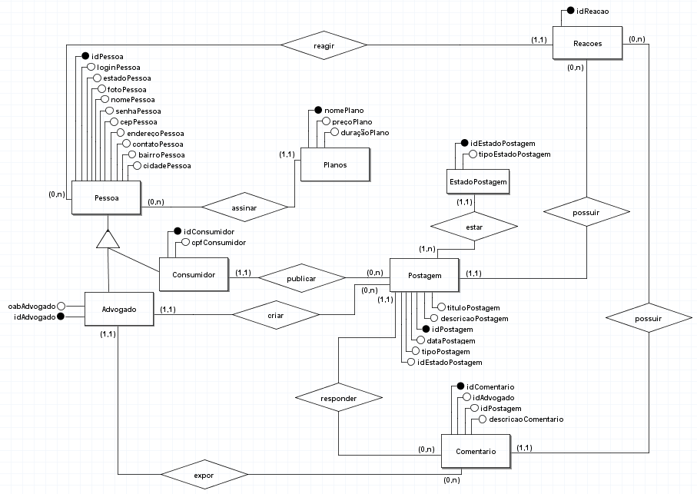

Fonte: (Dos próprios autores, 2022)

# CAPÍTULO IV

# 4.1. Análise Orientada a Objetos

A OOA (Análise Orientada a Objetos) se refere a manipulação dos objetos que interagem entre si. De acordo com Aléssio (2015, p. 5), o objetivo da orientação a objetos é o de aproximar o desenvolvimento de software da realidade dos acontecimentos, do fluxo real da informação, fazendo com que os objetos realizem tarefas e funcionalidades específicas a partir da interação. Ainda, segundo ele, os objetos e classes se relacionam por meio de associação, dependência, encapsulamento, herança, entre outros princípios trabalhados na Programação Orientada a Objetos.

# 4.2. Diagrama de Classe

O presente Diagrama, como mencionou Guedes (2018), é um dos mais importantes utilizados na UML, é composto por classes e seus relacionamentos, apresentando uma visão estática da organização das classes e preocupando com sua estrutura lógica. O objetivo principal do Diagrama de Classes é demonstrar como elas transmitem informações entre si, bem como seus respectivos atributos e métodos. No quadro 3 está a representação do diagrama de classes do sistema:

Quadro 3. Diagrama de Classes

Fonte: (Dos próprios autores, 2022)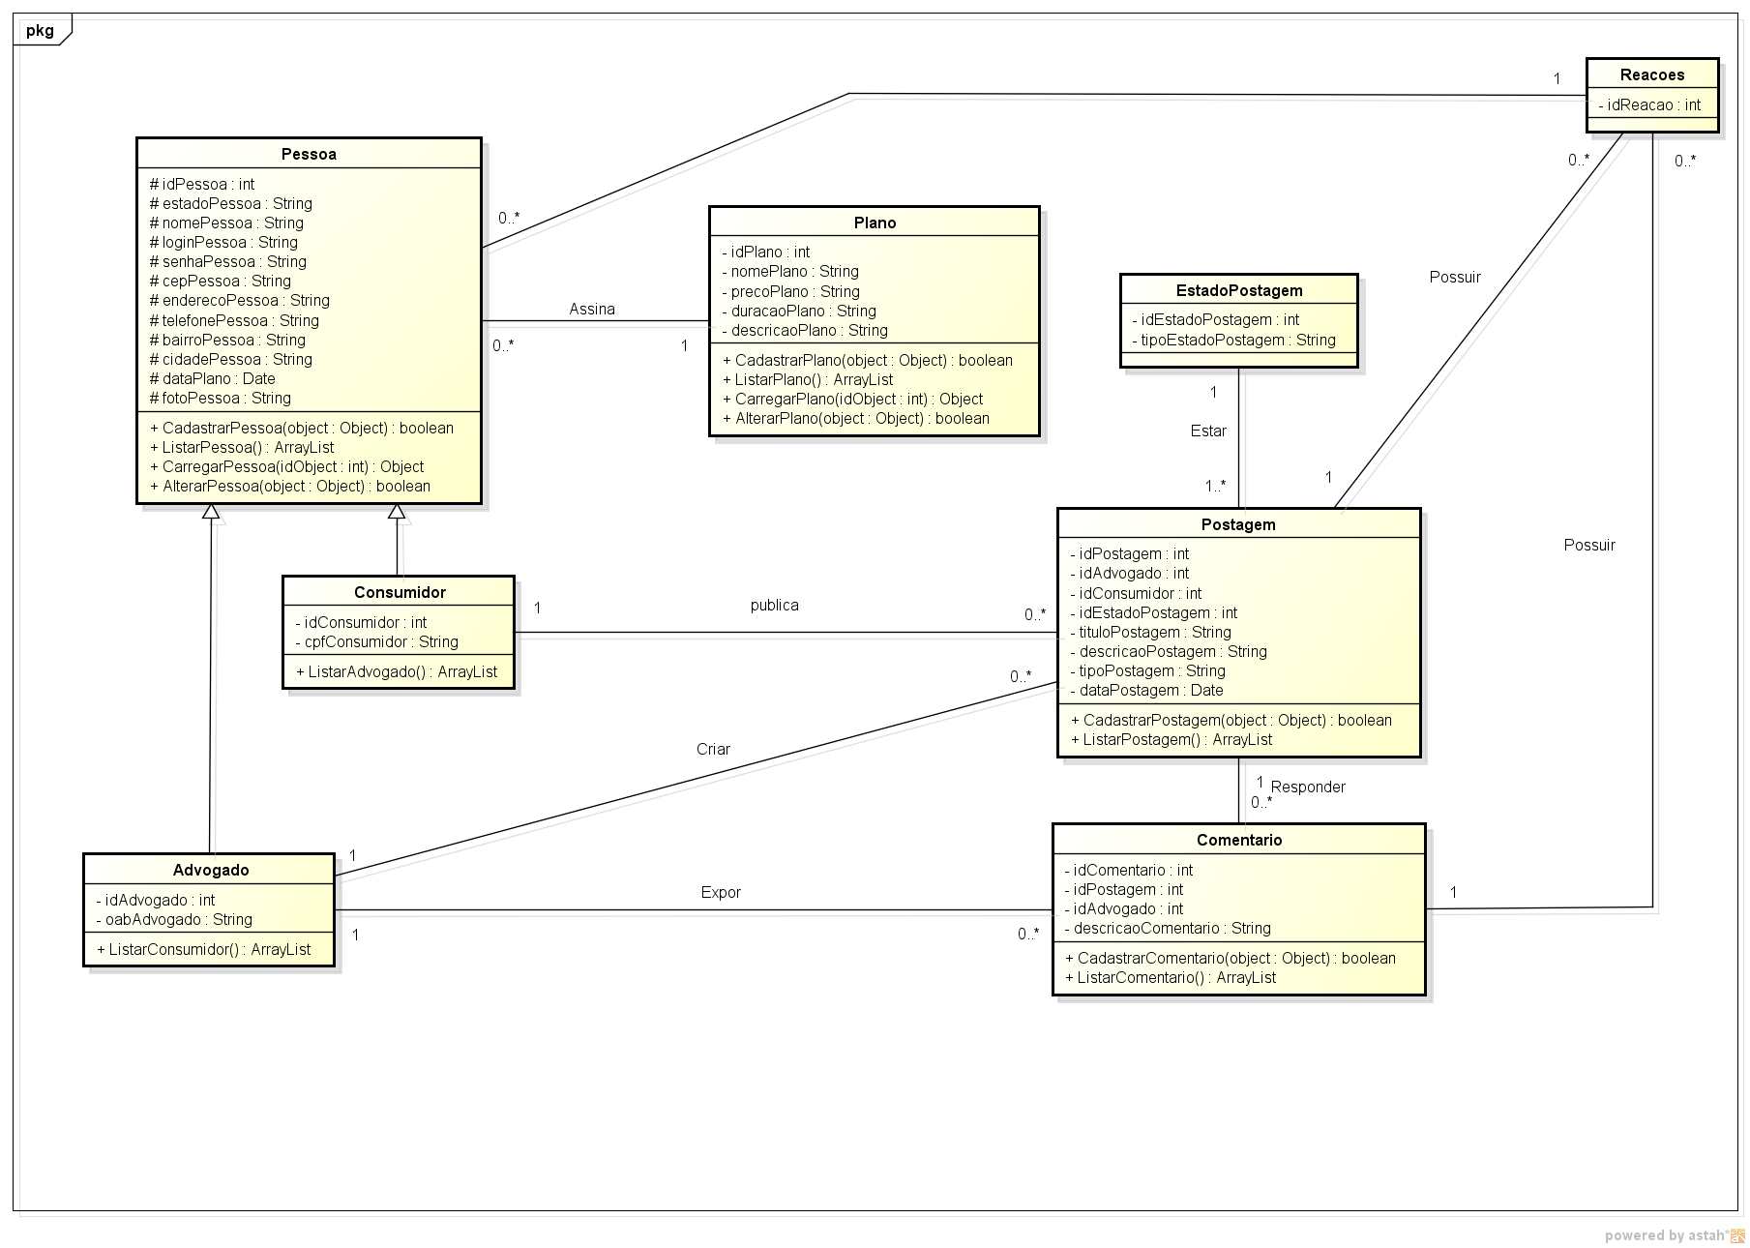

# 4.3. Dicionário de Atributos

O dicionário de atributos trata-se de um informativo que detalha as funções ou descrições de determinados atributos em suas respectivas classes, listando-se um a um para que se facilite a organização e compreensão do projeto.

A partir da primeira tabela recebe-se as definições dos atributos da classe Pessoa, que por se tratar de uma classe mãe, dentro de um sistema de herança, apresenta um maior número de informações, dando maior facilidade aos acessos de suas classes filhas, sendo elas Consumidor e Advogado, representado no quadro 4:

Quadro 4. Atributos da classe Pessoa

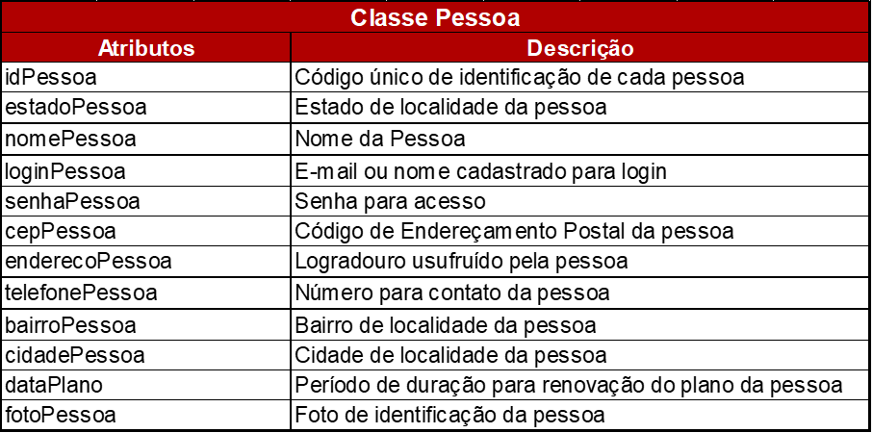

Fonte: (Dos próprios autores, 2022)

Por conseguinte, se tratando de um caso de herança, a tabela Consumidor possui menos atributos devido ao uso em comum de dados já cadastrados na tabela mãe, neste caso, Pessoa. Assim, tais atributos apenas diferem uma classe da outra, conforme o quadro 5:

Quadro 5. Atributos da classe Consumidor

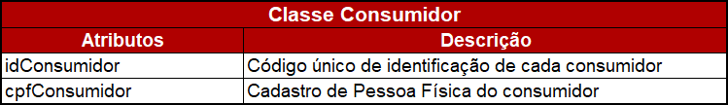

Fonte: (Dos próprios autores, 2022)

Seguindo a mesma lógica, a tabela de atributos Advogado possui um número reduzido de elementos, tendo em vista o mesmo conceito de herança, tendo apenas características divergentes, segue o quadro 6:

Quadro 6. Atributos da classe Advogado

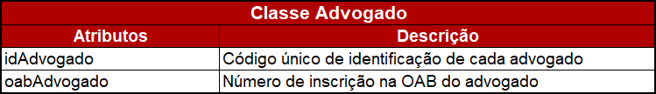

Fonte: (Dos próprios autores, 2022)

A classe Postagem é definida por seus atributos que dizem respeito às características que um artigo ou caso podem ter, contendo sua descrição, tipo e a data da mesma, como mostrado no quadro 7:

Quadro 7. Atributos da classe Postagem

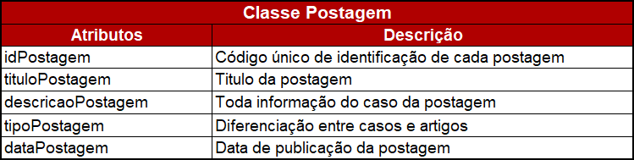

Fonte: (Dos próprios autores, 2022)

Seguindo a classe Postagem, mas sem ações diretas, EstadoPostagem diz respeito ao próprio estado da postagem à qual ela pertence, seja resolvida, em aberto ou recolhida, segue a representação no quadro 8:

Quadro 8. Atributos da classe EstadoPostagem

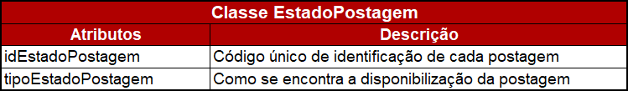

Fonte: (Dos próprios autores, 2022)

Como cada postagem possui uma interação, ela é reconhecida através dos comentários. A tabela de atributos Comentário traz o conteúdo escrito por um usuário advogado acerca da postagem, conforme mostra o quadro 9:

Quadro 9. Atributos da classe Comentário

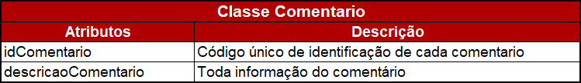

Fonte: (Dos próprios autores, 2022)

A tabela Reações possui um atributo único, por se tratar de uma função primordialmente visual em um comentário, evidenciado no quadro 10:

Quadro 10. Atributos da classe Reações

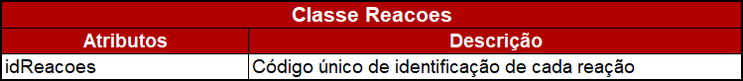

Fonte: (Dos próprios autores, 2022)

O sistema possui um método de assinaturas visando o benefício dos usuários acerca do site, logo, tal característica é representada pela tabela Plano, trazendo os atributos e definições de si, como mostra o quadro 11:

Quadro 11. Atributos da classe Plano

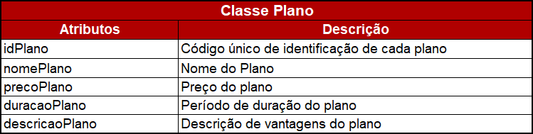

Fonte: (Dos próprios autores, 2022)

# CAPÍTULO V

Este capítulo tem por finalidade apresentar as funcionalidades dispostas para os usuários do software. A apresentação a seguir conta com uma série de figuras – os protótipos do sistema web – apresentando a dinâmica interativa e o funcionamento do sistema, bem como sua parte visual.

A figura 16 ilustra a página inicial do sistema, é o primeiro contato do usuário com o sistema. Por meio desta, é possível acessar algumas funcionalidades importantes presentes no menu, como o login, onde permitirá o cadastro de novos navegantes, e páginas de postagens de consumidores e advogados que utilizam da plataforma, os planos e as informações sobre a atuação do sistema.

Figura 16. Página inicial

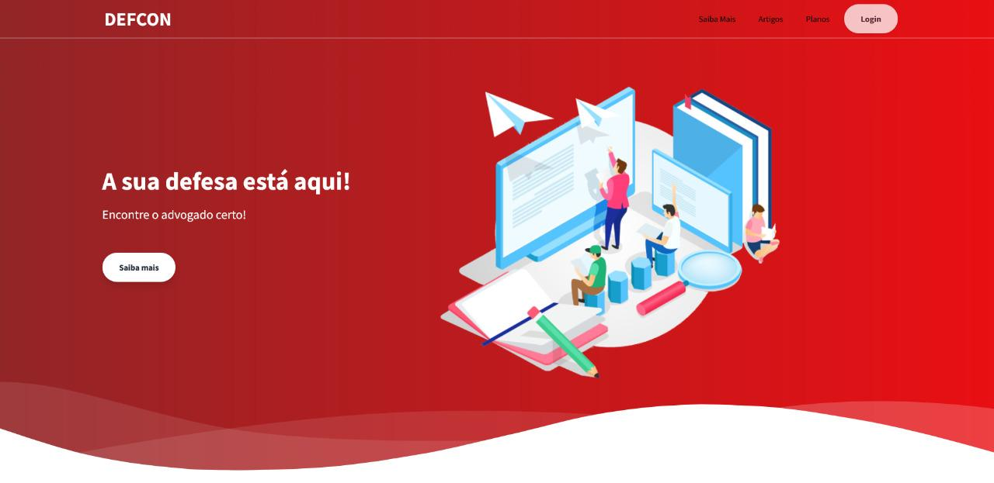

Fonte: (Dos próprios autores, 2022)

A figura 17 apresenta a parte de cadastro do consumidor e do advogado, onde cada usuário poderá fornecer suas informações, alternando entre si quando selecionada a opção “sou consumidor” ou “sou advogado”.

Figura 17. Cadastro

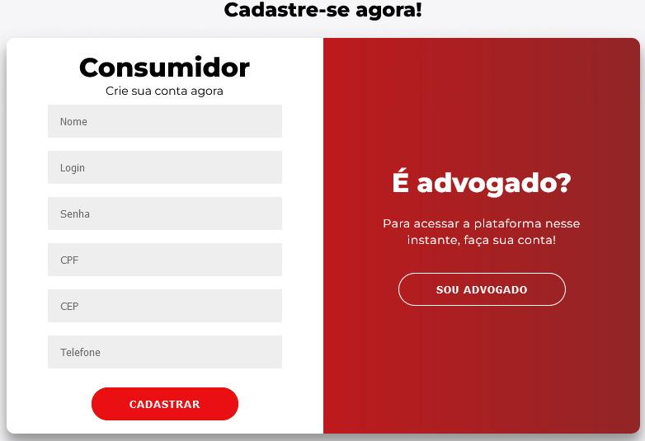

Fonte: (Dos próprios, 2022)

# CAPÍTULO VI

# 6.1. Tecnologias Utilizadas

No decorrer do desenvolvimento do sistema web DefCon, foram utilizados diversos instrumentos de pesquisa, consulta em livros e demais documentos, além do uso de plataformas e várias outras tecnologias para a documentação e implementação do projeto. A figura 16 ilustra cada uma das tecnologias globais utilizadas no trabalho.

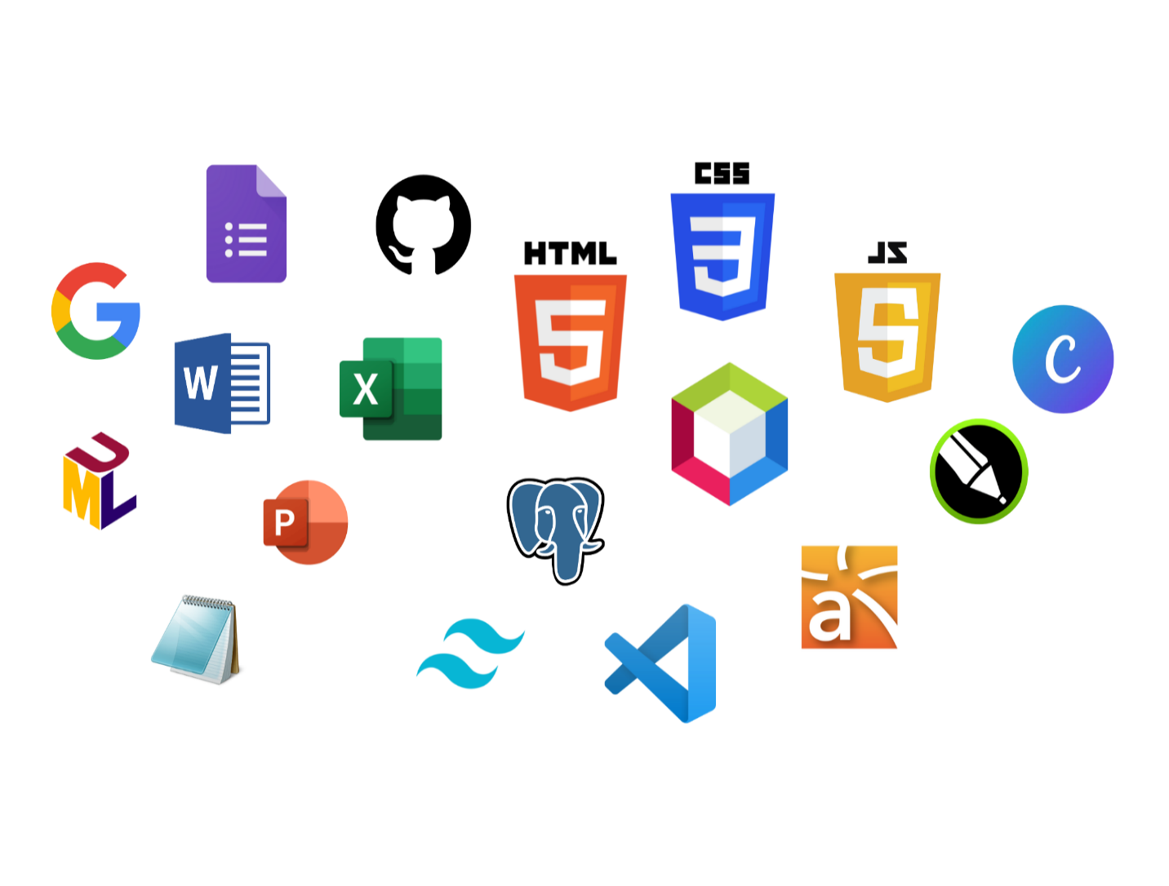Figura 16. Tecnologias Utilizadas

Fonte: (Dos próprios autores, 2022)

# 6.1.1. Tecnologias utilizadas para documentação

Para documentar o projeto DefCon foi utilizado o *Microsoft Word,* desde o início da documentação do trabalho e sua formatação. Ademais, a ferramenta *Excel* foi de grande importância para a criação das listas de casos de uso, listagem de atributos e gráficos. O programa Bloco de Notas foi utilizado para armazenar informações e referências para posteriormente serem documentadas e formatadas. Já na elaboração e investigação através de pesquisas, o navegador *Google* foi o aliado. Utilizou-se o *Google Forms* na elaboração do “Questionário de Viabilidade do Software” e por fim, a ferramenta *Microsoft Power Point* para a apresentação final do projeto. Essas tecnologias fizeram grande diferença para estruturar a documentação do trabalho.

# 6.1.2. Tecnologias utilizadas para programação

A IDE de uso contínuo para a programação do *back-end* do sistema foi o *NetBeans,* tendo a linguagem Java como base, utilizando também *JavaScript.* Ainda, dentro da plataforma supracitada, foram utilizadas tecnologias de CSS e HTML. Os dados foram armazenados no banco de dados do sistema *pgAdmin III (SQL- Structured Query Language).* A parte de *front-end* foi desenvolvida na ferramenta *Visual Studio Code*, no qual prevaleceu a utilização do framework *Tailwind*. Por último, mas muito importante, foi utilizada a plataforma *Astah* na elaboração dos diagramas presentes no capítulo de Modelagem de requisitos, baseando-se na UML.

# 6.1.3. Tecnologias utilizadas para criação e edição de imagens

A fim de obter melhores resultados na criação da identidade visual do

sistema – com objetivo de definir a marca do projeto DEFCON – proposta no capítulo I, foram desenvolvidas especialmente para fins vetoriais, por meio da ferramenta *CorelDRAW,* as versões da logo. Além disso, para a composição de publicações e posts de divulgação do projeto, foi indispensável o uso da ferramenta Canva. Todas essas tecnologias em conjunto foram essenciais para a constituição visual identitária do sistema web em questão.

# CONSIDERAÇÕES FINAIS

Em suma, o projeto desenvolvido – por intermédio da documentação e do sistema web – alcançou o objetivo desejado inicialmente pelos membros da equipe. Buscando interatividade do projeto, com o propósito de auxiliar os usuários, principalmente, aqueles que passam por dificuldades com produtos presentes no atual mercado em questões de usufruir, sem complicações, das tecnologias, além do suporte ofertado pela plataforma para ampara-los. Portanto, atendendo a principal oportunidade apresentada anteriormente no trabalho, tendo em vista a resolução do projeto, foi muito bem trabalhada, sendo assim, cumprido a proposta do sistema para com seu mercado e princípios.

Além disso, espera-se que posteriormente o sistema apresente novas funcionalidades, que não foram implementadas devido ao tempo, que dêem assistência a comunicação, seja por meio de informações detalhadas - orientando os usuários sobre as atualidades que podem ser incluídas nos métodos de intermediação -, seja com a implementação de inovações que facilitem ainda mais a comunicação entre os usuários, e utilização dos sistema pelos mesmos supracitados.

# REFERÊNCIAS

**AGÊNCIA SENADO.** Consumidor brasileiro se sente desrespeitado, segundo pesquisa do Idec. 2021. Disponível em:<https://www12.senado.leg.br/noticias/materias/2021/03/15/consumidor-brasileiro-se-sente-desrespeitado-segundo-pesquisa-do-idec>. Acesso em: jun.2022.

ALÉSSIO, Simone C. Análise Orientada a Objetos II. Indaial, **UNIASSELVI**, 2015. Disponível em:<https://www.uniasselvi.com.br/extranet/layout/request/trilha/materiais/livro/livro.php?codigo=29544>. Acesso em: out. 2022.

Análise e Gestão de Requisitos de Software Onde nascem os sistemas. (2018). (n.p.): **Saraiva Educação S.A.** Disponível em:<https://www.google.com.br/books/edition/An%C3%A1lise_e_Gest%C3%A3o_de_Requisitos_de_Soft/MYdiDwAAQBAJ?hl=pt-BR&gbpv=1&dq=modelagem+de+requisitos&printsec=frontcover>. Acesso em: out. 2022.

ASSUNÇÃO. R.F. **3 aspectos negativos para quem quer viver da Advocacia.** 2017. Disponível em:<https://francatto9.jusbrasil.com.br/artigos/420363784/3-aspectos-negativos-para-quem-quer-viver-da-advocacia>. Acesso em: jul. 2022.

BEZERRA. **Insuficiência Respiratória.** 2020. Disponível em: <https://jus.com.br/artigos/80335/a-importancia-do-codigo-de-defesa-do-consumidor >. Acesso em: jun.2022.

BOBSIN, A. **Os principais desafios do jovem advogado no Brasil e como superá-los.** 2019. Disponível em:<https://advogadodigitalbr.jusbrasil.com.br/noticias/666175404/os-principais-desafios-do-jovem-advogado-no-brasil-e-como-supera-los>. Acesso em: jul.2022.

CALICCHIO, S. **O plano de marketing em 4 etapas: Estratégias e passos chave para criar planos de marketing que funcionem**. (2020). Itália.

CAMARGO, R. **O que é Canvas? E como pode auxiliar em seus projetos?.** 2019. Disponível em:<https://robsoncamargo.com.br/blog/O-que-e-Canvas>. Acesso em: set. 2022.

CLEMENTE, M. **Entenda o que é Psicologia das Cores e descubra o significado de cada cor.** 2020. Disponível em:< https://rockcontent.com/br/blog/psicologia-das-cores/>. Acesso em: set. 2022.

DEVMEDIA. **Modelagem de software com UML.** 2011. Disponível em:<https://www.devmedia.com.br/modelagem-de-software-com-uml/20140>. Acesso em: out. 2022.

DILKIN, D. **A importância de fazer o levantamento de requisitos para um sistema.** 2020. Disponível em:<https://vverner.com/a-importancia-de-fazer-o-levantamento-de-requisitos-para-um-sistema/>. Acesso em: set. 2022.

DINIZ, B.A. Os 4P´s de marketing com foco na comunicação: um estudo de caso na Academia Alpha. 2018. 21 f. Trabalho de Conclusão de Curso (Administração) - Fundação Carmelitana Mário Palmério – **FUCAMP**. Minas Gerais. 2018.

DUARTE. **A importância do exercício da escrita.** 2017. Disponível em: <https://stockler.com.br/wpcontent/uploads/2018/04/STOCKLER_RevistaResgates2017.pdf#page=178 >. Acesso em: jun.2022.

HORCAIO, I. Violação. In: **BRASIL, vade mecum**. Online. 2019. Disponível em: <https://vademecumbrasil.com.br/palavra/violacao>. Acesso em: ago. 2022.

KAYSER, M. **Mix de Marketing: o que é e como pôr em prática.** 2019. Disponível em:<https://scopi.com.br/blog/mix-de-marketing/#:~:text=O%20Mix%20de%20Marketing%20%C3%A9,que%20iriam%20desenvolver%20a%20t%C3%A9cnica.>. Acesso em: set. 2022.

LEAL, Larissa M. M. A Vulnerabilidade Jurídica do Consumidor e sua Necessária Assistência por Advogados nas Soluções Não-Judiciais de Conflitos: Um Olhar Mais Aprofundado Para As Condições da Plataforma Consumidor.Gov. **Revista Eletrônica da Faculdade de Direito de Franca.** Recife, v. 16n. 2, 2021. Disponível em: <http://www.revista.direitofranca.br/index.php/refdf/article/view/1316>. Acesso em: ago. 2022.

LEOCÁDIO, R. **O que é logotipo? - Definição, características e modelos!**. 2019. Disponível em:<https://www.futuraexpress.com.br/blog/o-que-e-logotipo/>. Acesso em: set. 2022.

LISITA, K.M.O. A importância do Código de Defesa do Consumidor! **Jus**. Piauí. 20 mar. 2020. Disponível em:<https://jus.com.br/artigos/80335/a-importancia-do-codigo-de-defesa-do-consumidor>. Acesso em: jul.2022.

MORETTI, I. Fundamentação teórica TCC: como fazer o referencial teórico e exemplos. **ViaCarreira**. 24 mai. 2022.

Disponível:<https://viacarreira.com/fundamentacao-teorica-do-tcc/>. Acesso em: ago. 2022.

PEÇANHA, V. **4 Ps do Marketing: entenda tudo sobre o conceito de Mix de Marketing.** 2020. Disponível em:<https://rockcontent.com/br/blog/4-ps-do-marketing/#:~:text=4%20Ps%20do%20Marketing%20%C3%A9,chamados%20de%20Mix%20de%20Marketing.>. Acesso em: set. 2022.

RAMOS, A.J. **Entenda o que é identidade visual e qual a sua importância para a estratégia do seu negócio.** 2019. Disponível em:<https://rockcontent.com/br/blog/identidade-visual/>. Acesso em: set. 2022.

RockContent. **Proposta de valor: o que é e como criar a proposta perfeita para o seu cliente.** Disponível em:<https://rockcontent.com/br/blog/proposta-de-valor/#:~:text=n%C3%A3o%20fazemos%20spam.-,O%20que%20%C3%A9%20proposta%20de%20valor%3F,de%20estrat%C3%A9gias%20de%20planejamento%20importantes>. Acesso em: set. 2022.

SEBRAE. **O que é uma startup e o que ela faz?.** 2020. Disponível em:<https://sebrae.com.br/sites/PortalSebrae/ufs/pi/artigos/voce-sabe-o-que-e-uma-startup-e-o-que-ela-faz,e15ca719a0ea1710VgnVCM1000004c00210aRCRD>. Acesso em: set. 2022.

SECRETARIA AJUNTA DE PROTEÇÃO E DEFESA DOS DIREITOS DO CONSUMIDOR. Governo do Estado de São Paulo. **ProCon**. Disponível em: <http://www.procon.mt.gov.br>. Acesso em: ago. 2022.

SECRETARIA AJUNTA DE PROTEÇÃO E DEFESA DOS DIREITOS DO CONSUMIDOR. Governo do Estado de São Paulo. **ProCon**. Disponível em:<https://www.procon.pr.gov.br/Pagina/Objetivos>.Acesso em: ago. 2022.

SOUTO, R. **Atuação do Advogado especialista em Direito do Consumidor.** 2019. Disponível em:<https://blog.certisign.com.br/atuacao-do-advogado-especialista-em-direito-do-consumidor/>. Acesso em: ago. 2022.

UML 2 - Uma Abordagem Prática - 3ª Edição. (n.d.). Brasil: **Novatec Editora.** Disponível em:<https://www.google.com.br/books/edition/UML_2_Uma_Abordagem_Pr%C3%A1tica_3%C2%AA_Edi%C3%A7%C3%A3/RUdLDwAAQBAJ?hl=pt-BR&gbpv=1&dq=uml&printsec=frontcover>. Acesso em: out. 2022.